CARTA DE PATROCINIO Y ADHESIÓN
CONGRESISTAS U OTRAS AUTORIDADES DE REPRESENTACIÓN POPULAR O DE GOBIERNO

A través de la siguiente carta, yo MANUEL JOSE OSSANDÓN IRARRÁZABAL, en el cargo de SENADOR DE LA REPUBLICA, extiendo responsablemente el patrocinio a la iniciativa juvenil de ley “instigación al suicidio”, en la cual buscamos modificar el artículo 393 del Código Penal con el objeto de incorporar el termino de instigación, considerándose así, del mismo carácter que el auxilio al suicidio, es decir un delito que sufrirá la pena de presidio menor en sus grados medios a máximo.
Esta iniciativa juvenil de ley es representada por el equipo Retórica Moderna del Colegio Abraham Lincoln School de Arica, Región de Arica y Parinacota, en la IX° versión del Torneo de Debate Interescolar DELIBERA 2017, organizado por la Biblioteca del Congreso Nacional.

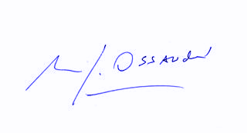
Manuel José Ossandón I.
Senador

Valparaíso, Mayo de 2017.

